בס"ד
רמת מרדכי

רמת מרדכי הוקמה בחודש אייר תשע"ב, רמת מרדכי נקראת על שם הרב מוטי סחויסחורדר הי"ד שנרצח בפיגוע במסעדת סבארו בחודש אב תשס"א.
נכון לעכשיו ישנו ברמת מרדכי מבנה קטן ומגדל תצפית אל הנוף.
בעז"ה יתקיימו השבוע תפילות במקום
מנחה: יום ה' (כ"ה בסיוון) בשעה 18:30.
שחרית: יום ו' (כ"ו בסיוון) תפילת ותיקין בשעה 05:00.
דרכי הגעה: מצומת ה-T של נריה, חורש ירון, נחליאל. ליד השלטים יש שביל עפר לכיוון מזרח עולים אליו וממשיכים לפי השילוט. לסרטון פירוט הגישה למקום היכנס לכתובת זו
http://forumpics.a7.org/?file=20120612163723.wmv
לרכבים ניתן לחנות בצד השני של הכביש.
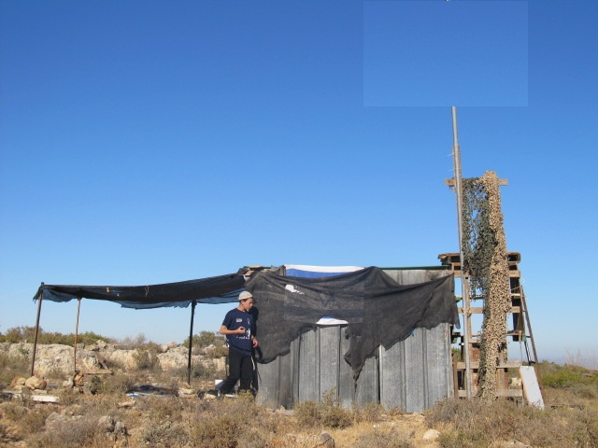

בואו בשמחה!

